CM1/CM2 | La Lune
Découverte du monde
Sciences
Compétences :
- Mettre en œuvre des observations et des expériences pour caractériser un échantillon de
matière.
La matière à grande échelle : Terre, planètes, Univers.
- Situer la Terre dans le système solaire.
Le Soleil, les planètes.
Position de la Terre dans le système solaire.
- Décrire les mouvements de la Terre (rotation sur elle-même et alternance jour-nuit, autour
du Soleil et cycle des saisons).
Les mouvements de la Terre sur elle-même et autour du Soleil.
- Représentations géométriques de l’espace et des astres (cercle, sphère).
Objectifs notionnels :  Connaître des informations sur la Lune.  Connaître le nom et l’ordre des phases de la Lune. |  | Objectifs méthodologiques :  Effectuer une recherche sur internet.  Comprendre un phénomène scientifique grâce à un modèle.
Leçon(s) correspondante(s) :
SCIENCES 4 La Lune
Séquence
Séance 1 Découvrons la Lune
Objectifs

Séance 2 Les phases de la Lune
Objectifs

La Lune
Séance 1 | Découvrons la Lune
Objectifs Connaître des informations sur la Lune.
Effectuer une recherche sur internet.
Matériel :  - Ordinateur et vidéoprojecteur.  - Fichier numérique : Découvrons la Lune - Diaporama.  - Une feuille de questions par élève.  - Un accès à internet par groupe.  - Un schéma à compléter par élève. |  | Aide aux élèves en difficulté :  - Groupes hétérogènes.
Déroulement 45 min |  |  | Temps

- Présentation de la séquence.  Diapositives 2 à 5.  L’enseignant présente le thème de la nouvelle séquence : la Lune. | 5

- Découverte de la Lune.  Diapositives 4 à 7.  En s’appuyant sur le diaporama, l’enseignant lance une vidéo de découverte de la Lune.  L’enseignant interroge les élèves sur ce qu’ils sont compris. | 5

- Activité de recherche sur la Lune.  Diapositives 7 à 8.  L’enseignant explique l’activité et distribue une feuille à chaque élève.  Les élèves sont répartis en groupes de 2 à 4 éléments (selon le nombre d’accès à internet).  Les élèves réalisent l’activité. | 15

- Correction collective.  Diapositive 9.  L’activité est corrigée collectivement au tableau. | 5

- Vidéo sur la face visible de la Lune.  Diapositives 10 et 11.  En conclusion des recherches effectuées et en s’appuyant sur une courte vidéo, l’enseignant explique aux élèves que la Lune présent toujours la même face à la Terre. | 5

- Conclusion de la séance.  Diapositives 12 à 13.  L’enseignant revient sur les notions essentielles abordées lors de cette séance, en interrogeant les élèves, et explique ce qui sera abordé lors de la séance suivante. | 5

- Copie de la leçon.  Les élèves copient la leçon. | 5

Sciences CM1/CM2 - La Lune 1

Sur ta feuille de classeur, réponds aux questions suivantes en cherchant des informations sur le site internet Vikidia.
a) Qu’est-ce qu’un satellite naturel ?
b) Autour de quoi la Lune tourne-t-elle ?
c) Quel est le diamètre de la Lune ?
d) Quelle est la durée de rotation de la Lune ?
e) Quelle est la durée de révolution de la Lune ?

Sciences CM1/CM2 - La Lune 1

Sur ta feuille de classeur, réponds aux questions suivantes en cherchant des informations sur le site internet Vikidia.
a) Qu’est-ce qu’un satellite naturel ?
b) Autour de quoi la Lune tourne-t-elle ?
c) Quel est le diamètre de la Lune ?
d) Quelle est la durée de rotation de la Lune ?
e) Quelle est la durée de révolution de la Lune ?

Sciences CM1/CM2 - La Lune 1

Sur ta feuille de classeur, réponds aux questions suivantes en cherchant des informations sur le site internet Vikidia.
a) Qu’est-ce qu’un satellite naturel ?
b) Autour de quoi la Lune tourne-t-elle ?
c) Quel est le diamètre de la Lune ?
d) Quelle est la durée de rotation de la Lune ?
e) Quelle est la durée de révolution de la Lune ?

Sciences CM1/CM2 - La Lune 1

Sur ta feuille de classeur, réponds aux questions suivantes en cherchant des informations sur le site internet Vikidia.
a) Qu’est-ce qu’un satellite naturel ?
b) Autour de quoi la Lune tourne-t-elle ?
c) Quel est le diamètre de la Lune ?
d) Quelle est la durée de rotation de la Lune ?
e) Quelle est la durée de révolution de la Lune ?

Sciences CM1/CM2 - La Lune 1

Sur ta feuille de classeur, réponds aux questions suivantes en cherchant des informations sur le site internet Vikidia.
a) Qu’est-ce qu’un satellite naturel ?
b) Autour de quoi la Lune tourne-t-elle ?
c) Quel est le diamètre de la Lune ?
d) Quelle est la durée de rotation de la Lune ?
e) Quelle est la durée de révolution de la Lune ?

Sciences CM1/CM2 - La Lune 1 Corrigé

Sur ta feuille de classeur, réponds aux questions suivantes en cherchant des informations sur le site internet Vikidia.
a) Qu’est-ce qu’un satellite naturel ?
Un astre qui tourne autour d’un autre astre.
b) Autour de quoi la Lune tourne-t-elle ?
Autour de la Terre.
c) Quel est le diamètre de la Lune ?
3 474 km.
d) Quelle est la durée de rotation de la Lune ?
27,32 jours.
e) Quelle est la durée de révolution de la Lune ?
27,32 jours.

La Lune
Séance 2 | Les phases de la Lune
Objectifs Connaître le nom et l’ordre des phases de la Lune.
Comprendre un phénomène scientifique grâce à un modèle.
Matériel :  - Ordinateur et vidéoprojecteur.  - Fichier numérique : Les phases de la Lune - Diaporama.  - Une maquette des phases de la Lune  - Un tableau à compléter par élève. |  | Aide aux élèves en difficulté :  Pas d’activité individuelle.
Déroulement 50 min |  |  | Temps

- Rappels de la séance précédente.  Diapositive 2.  L’enseignant interroge les élèves sur les points importants de la séance précédente. | 5

- Vidéo sur la visibilité de la Lune.  Diapositive 5.  En s’appuyant sur le diaporama, l’enseignant explique aux élèves pourquoi la Lune est visible depuis la Terre. | 5

- Présentation des phases de la Lune.  Diapositive 6.  Grâce à la maquette représentant les différentes phases de la Lune, l’enseignant présente aux élèves les différentes phases de la Lune, en leur expliquant la raison. | 15

- Vidéo récapitulative.  Diapositives 7 à 9.  L’enseignant diffuse la vidéo qui montre les différentes phases de la Lune. | 5

- Remplissage du tableau des phases.  Diapositives 10 à 18.  L’enseignant distribue le tableau à compléter à chaque élève.  Le tableau est complété collectivement. | 15

- Conclusion de la séance.  Diapositives 19 et 20.  L’enseignant revient sur les notions essentielles abordées lors de cette séance. | 5

- Copie de la leçon.  Les élèves copient la leçon. | 5

Sciences CM1/CM2 - La Lune 2

Colle les images des différentes phases de la Lune, et écris leur nom.

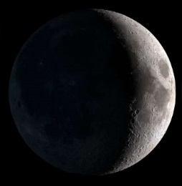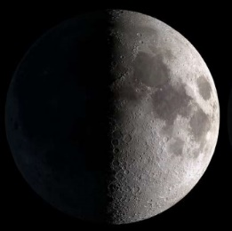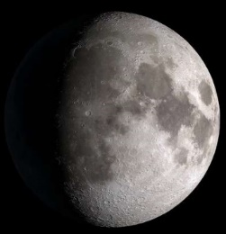

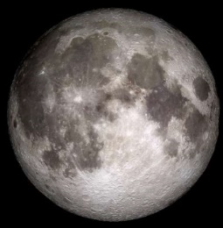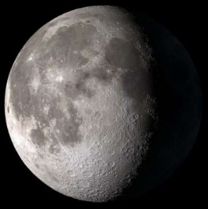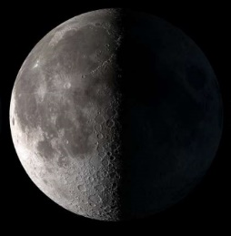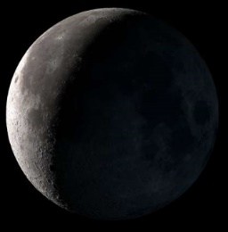
Sciences CM1/CM2 - La Lune 2 Corrigé

Colle les images des différentes phases de la Lune, et écris leur nom.

Nouvelle Lune |  |  | Pleine Lune
Premier croissant |  |  | Lune gibbeuse
Premier quartier |  |  | Dernier quartier
Lune gibbeuse |  |  | Dernier croissant

